**PEMBUATAN MODEL TIGA DIMENSI**

**BANGUNAN KAMPUS UNIVERSITAS DR. SOETOMO**

**MENGGUNAKAN DATA *LIGHT DETECTION AND RANGING* (LiDAR)**

Moch. Arhda Fakih*), Yunus Susilo,

Septa Erik Prabawa, Aldea Noor Alina

Program Studi Teknik Geomatika Fakultas Teknik Universitas Dr. Soetomo

Jl. Semolowaru, Menur Pumpungan, Kec. Sukolilo, Surabaya, Indonesia-60118 Telp./Faks: (031) 5925970

Email: arhdafakih06@gmail.com

# ABSTRAK

Pada era modern sekarang banyak teknologi yang ditawarkan untuk membuat tiga dimensi (3D) suatu bangunan, salah satu teknologi yang ditawarkan adalah LiDAR (*Light Detection and Ranging*). Kelebihan yang ditawarkan dari teknologi tersebut seperti kecepatan pengambilan data yang tinggi, tingkat akurasi yang baik, lebih efektif dan lebih efisien, mampu mengukur pada objek - objek yang rumit dan kenampakan data hasil pengukuran yang mendekati dengan objek aslinya. Penelitian ini bertujuan untuk menghasilkan model tiga dimensi (3D) bangunan dengan tingkat ketelitian *Level of Detail* (LoD) 2 menggunakan data *Light Detection and Ranging* (LiDAR) di Kampus Universitas Dr. Soetomo, Surabaya. Data LiDAR yang digunakan berasal dari pelatihan PT. Halo Robotic pada 26 Juli 2024. Tahapan penelitian mencakup klasifikasi dan *filtering point* *cloud*, proses *building vector*, uji akurasi dengan perhitungan *Root Mean Square Error* (RMSE), dan analisis model berdasarkan parameter LoD yang diterbitkan oleh *Open Geospatial Consortium* (OGC). Hasil penelitian menunjukkan bahwa model 3D yang dihasilkan memenuhi parameter LoD 2, dengan nilai akurasi yang baik berdasarkan perhitungan RMSE sebesar 0,48 m. Hasil analisis menunjukkan bahwa dari enam parameter LoD, tiga di antaranya, yaitu skala model, instalasi bangunan, dan bentuk struktur atap, sesuai dengan LoD 2. Sedangkan parameter kesalahan akurasi berada pada LoD 3 (0,5 m) dan parameter minimum ukuran objek sesuai dengan LoD 1 (5 m). Pemanfaatan data LiDAR dalam pembuatan model 3D ini mampu menghasilkan detail yang baik, terutama pada struktur atap bangunan, meskipun terdapat keterbatasan pada dinding bangunan yang cenderung berbentuk lurus mengikuti atap. Penelitian ini memberikan kontribusi penting dalam pengembangan teknologi pemetaan dan model spasial 3D untuk kebutuhan dokumentasi dan perencanaan infrastruktur.

**Kata kunci:** LiDAR, *Level of Detail* , Model 3D, *RMSE*.

## ABSTRACT

*In the modern era, many technologies were offered to create three-dimensional (3D) buildings, one of the technologies offered is LiDAR (Light Detection and Ranging). The advantages offered by this technology include high data retrieval speed, good accuracy, more effective and more efficient, able to measure complex objects and the appearance of measurement data that is close to the original object. This study aims to produce a three-dimensional (3D) model of a building with a Level of Detail (LoD) 2 accuracy level using Light Detection and Ranging (LiDAR) data at the Dr. Soetomo University Campus, Surabaya. The LiDAR data used comes from PT Halo Robotic training on July 26, 2024. The research stages include point cloud classification and filtering, vector building process, accuracy testing with Root Mean Square Error (RMSE) calculations, and model analysis based on LoD parameters published by the Open Geospatial Consortium (OGC). The results of the study show that the resulting 3D model meets the LoD 2 parameters, with a good accuracy value based on the RMSE calculation of 0.48 m. The results of the analysis show that of the six LoD parameters, three of them, namely the model scale, building installation, and roof structure shape, are in accordance with LoD 2. Meanwhile, the accuracy error parameter is at LoD 3 (0,5 m), and the minimum object size parameter is in accordance with LoD 1 (5 m). The use of LiDAR data in creating this 3D model is able to produce good details, especially on the roof structure of the building, although there are limitations on the building walls which tend to be straight following the roof. This research makes an important contribution to the development of mapping technology and 3D spatial models for documentation and infrastructure planning needs.*

***Keywords:*** *LiDAR, Level of Detail, 3D Model, RMSE****.***

*) Penulis Utama, Penanggung Jawab

#### I. Pendahuluan

##### I.1 Latar Belakang

##### Bumi sebagai tempat aktivitas manusia memiliki bentuk tiga dimensi (3D), oleh karena itu kebutuhan informasi 3D saat ini merupakan hal yang penting dalam mendukung setiap aktivitas manusia. Selain aktivitas manusia, beberapa kajian dan aplikasi bidang keilmuan membutuhkan data spasial 3D yang disempurnakan dengan basis data berisi informasi. Di era sekarang ini, pemanfaatan teknologi semakin banyak berkembang, salah satunya perkembangan di bidang teknologi untuk pemetaan, yakni teknologi *LiDAR* *(Light Detection and Ranging).*

Pada era-*modern* sekarang banyak teknologi yang ditawarkan untuk membuat tiga dimensi (3D) suatu bangunan, salah satu teknologi yang ditawarkan adalah *LiDAR (Light Detection and Ranging)*. Kelebihan yang ditawarkan dari teknologi tersebut seperti kecepatan pengambilan data yang tinggi, tingkat akurasi yang baik, lebih efektif dan lebih efisien, mampu mengukur pada objek - objek yang rumit dan kenampakan data hasil pengukuran yang mendekati dengan objek aslinya *(Pflipsen*, 2006).

Seiring berkembangnya teknologi, peralatan pengukuran dalam bidang geodesi mulai berkembang dengan pesat pada bidang pendokumentasian objek seperti teknologi LiDAR *(Light Detection and Ranging)* yang dapat mendokumentasikan suatu bangunan dengan *Laser Scanner*, namun di setiap alat memiliki ketelitian yang berbeda beda, *LiDAR (Light Detection and Ranging)*  yang memberikan ketelitian yang sangat tinggi dalam hal perekaman objek bangunan (Arfianto, 2014).

Pemodelan 3 Dimensi juga kerap dihubungkan dengan Sistem Informasi Geografis (SIG) atau disebut juga 3D SIG. Membawa dunia nyata ke dalam SIG, harus digunakan model-model dunia nyata yang telah disederhanakan. Fenomena-fenomena yang serupa dan mirip dapat diklasifikasikan dan dideskripsikan dalam bentuk model dunia nyata. Model dunia nyata ini kemudian dikonversikan ke dalam bentuk model data dengan menggunakan elemen-elemen geometri dan kualitas. Kemudian model data ini juga ditransfer ke dalam bentuk basis data yang dapat menangani data-data digital yang dapat dipresentasikan ke dalam bentuk peta dan laporan baik dalam bentuk *softcopy* maupun *hardcopy* (Prahasta, 2001 dalam Sunaryo, 2013).

Terdapat beberapa tahapan yang dilakukan pada penelitian ini meliputi proses klasifikasi dan *filtering point* *cloud* hasil akuisisi data *Light Detection* and *Ranging* (*LiDAR*). Di lakukan proses *building vector* untuk menghasilkan vector dimensi kelas bangunan. Selanjutnya di lakukan uji akurasi dengan perhitungan *Root Mean Square Error (RMSE*) dari data hasil pemodelan 3dimensi dan data lapangan. Pada tahap terakhir dilakukan analisis hasil pemodelan 3 dimensi bangunan dengan acuan parameter *Level of Detail* (*LOD*) yang diterbitkan oleh *Open Geospasial Consortium* (*OGC*). Lokasi penelitian di kampus Universitas Dr. Soetomo Surabaya.

##### I.2 Rumusan Masalah

Adapun rumusan masalah dalam penelitian ini adalah:

1. Bagaimana cara membuat model 3D bangunan hingga ketelitian pembuatan LOD level 2 dari hasil pengolahan data LiDAR ?
2. Bagaimana Tingkat akurasi dari data LiDAR pada pembuatan LOD level 2 untuk model 3D bangunan Universitas Dr. Soetomo ?

**I.3 Tujuan Penelitian**

Tujuan dalam melakukan penelitian ini, yaitu:

1. Mengetahui bentuk 3D model bangunan dengan ketelitian LOD Level 2 dari pengolahan data LiDAR.
2. Mengetahui tingkat akurasi data LiDAR dalam pembuatan LOD Level 2 Pada model 3D bangunan gedung Universitas Dr. Soetomo dengan hasil pengolahan *Point Cloud LiDAR.*

**I.4 Manfaat Penelitian**

Manfaat yang diperoleh dari penelitian ini, yaitu:

1. Bagi Institusi

Sebagai informasi spasial 3D yang dapat dikembangkan untuk mengetahui keadaan konstruksi bangunan Kampus Universitas Dr. Soetomo serta dapat digunakan sebagai bahan informasi untuk perencanaan pengembangan dan penataan kampus.

1. Bagi Keilmuan

Dapat meningkatkan pemahaman tentang model 3D bangunan memanfaatkan data *Light Detection and Ranging* (LiDAR)

##### I.5 Batasan Masalah

Untuk membatasi masalah agar sesuai dengan topik yang akan dibahas pada penelitian, maka dibuat batasan-batasan masalah sebagai berikut.

1. Data yang digunakan dalam penelitian ini adalah data hasil pelatihan LiDAR dari PT. Halo Robotic, 26 Juli 2024 di Kampus Universitas Dr. Soetomo Surabaya.
2. Tingkat LOD yang dihasilkan adalah LOD level 2.
3. Perangkat Lunak yang digunakan dalam penelitian ini adalah Arcgis Pro 2.5, Arcgis Dekstop 10.8, Global Mapper serta Microsoft Office.

#### II. Tinjauan Pustaka

##### II.1 *Light Detection and Ranging* (LiDAR)

*Light Detection and Ranging* (LiDAR) adalah sebuah teknologi sensor jarak jauh yang menggunakan cahaya untuk menemukan jarak dan informasi tentang suatu obyek dari target yang dituju. teknologi ini menggunakan pulsa laser untuk menentukan jarak suatu obyek. LiDAR memiliki berbagai aplikasi di berbagai bidang, termasuk pemetaan topografi, pemetaan hutan dan vegetasi, pemetaan bangunan dan infrastruktur, serta dalam kendaraan otonom dan sistem bantuan pengemudi canggih.

Hasil dari LiDAR berupa titik-titik yang memiliki nilai koordinat dan tinggi. titik-titik ini disebut dengan *point cloud*. *Point cloud* adalah sekumpulan data berupa titik-titik pada beberapa sistem koordinat. Data tersebut diproses pasca survei pengumpulan data melalui sistem lidar. Dalam sistem koordinat 3D kartesian, titik-titik ini ditentukan oleh koordinat X, Y, dan Z, dan sering dimaksudkan untuk mewakili permukaan eksternal dari suatu objek.

##### II.2 Komponen LiDAR

##### Laser pada LiDAR digunakan untuk memancarkan pulsa cahaya laser ke permukaan atau objek yang dituju. Komponen sensor pada LiDAR kemudian menghitung waktu yang dibutuhkan oleh setiap pulsa laser untuk memantul dari permukaan tersebut ke sensor. Dengan menggabungkan data jarak yang diperoleh dari berbagai sudut, LiDAR dapat menghasilkan model medan yang mendetail dari permukaan tanah atau objek lainnya.

##### Pemindai pada LiDAR memiliki kecepatan yang berbeda-beda tergantung pada sistem LiDAR yang digunakan. Kecepatan pemindai ini akan mempengaruhi kecepatan dalam menghasilkan citra yang diinginkan. Terdapat beberapa metode pemindaian yang digunakan, seperti *azimuth & elevation, dual oscillating plane mirrors, dual axis scanner, dan polygonal mirrors.* Kecepatan pencitraan gambar yang dapat dihasilkan tergantung pada kecepatan pindai objek dari suatu sistem LiDAR.

##### *Photo detector* atau *receiver* digunakan untuk membaca dan merekam pulsa laser yang dipantulkan dari objek yang terukur. Komponen ini berperan penting dalam mengubah sinyal cahaya menjadi data yang dapat diolah lebih lanjut. *Photo detector / receiver* adalah perangkat yang berfungsi untuk membaca dan merekam pulsa laser yang dipantulkan dari objek terukur. Ada dua macam *photo detector* yang umum digunakan pada sistem LiDAR, yaitu *photodioda* dan *photomultipliers.*

Sistem navigasi pada LiDAR digunakan untuk menentukan informasi geografis dari pantulan sinar laser. Dengan menggunakan data dari sistem navigasi, LiDAR dapat menghasilkan pemetaan yang akurat dan terkait dengan lokasi geografis yang tepat.

##### II.3 Prinsip Kerja Sensor Laser Dalam Sistem LiDAR

Teknologi *laser scanning* mempunyai perbedaan prinsip pengukuran dan mekanisme akuisisi datanya dengan teknologi yang selama ini memanfaatkan tenaga matahari. Pada proses akuisisi data dengan menggunakan teknologi LiDAR, untuk laser scanning harus didasarkan pada perencanaan model matematika yang teliti, dengan tujuan agar bisa memenuhi persyaratan presisi tinggi. Sedangkan untuk *laser scanning* terestrial kalibrasi yang teliti diperlukan juga untuk meningkatkan kualitas geometris dari hasil proses akuisisi data, diluncurkannya satelit *Global Positioning Sistem* memungkinkan ditentukannya posisi suatu wahana yang bergerak dengan ketelitian yang tinggi, dengan mengacu pada suatu sistem koordinat tertentu. Jika posisi sensor dapat ditentukan dengan ketelitian yang cukup tinggi, dan juga jarak dan sudut antara sensor dengan titik objek di permukaan bumi, maka posisi objek tersebut dapat juga ditentukan. Karakteristik menarik dari sensor laser pada teknologi LiDAR adalah dapat diaturnya frekuensi pancaran sinyal, yang memungkinkan diatur-nya *density* titik tiap satuan luas tertentu.

##### II.4 *Unmanned Aerial Vehicles* (UAV)

*Unmanned Aerial Vehicles* (UAV), juga dikenal sebagai *drone*, adalah pesawat tanpa awak yang dapat dikendalikan secara otonom, melalui kendali jarak jauh, atau keduanya. UAV dapat membawa sensor, perangkat penunjuk target, muatan ofensif, atau pemancar elektronik yang dirancang untuk mengganggu atau menghancurkan target musuh. Dalam konteks pemetaan, UAV digunakan untuk mengambil data dan gambar udara dengan menggunakan sensor seperti LiDAR atau kamera. UAV memungkinkan pengambilan data yang lebih cepat, fleksibel, dan akurat dibandingkan dengan metode tradisional seperti pemetaan darat atau udara menggunakan pesawat berawak. Penggunaan UAV dalam pemetaan memiliki banyak keuntungan, termasuk kemampuan untuk mencapai area yang sulit dijangkau, mengumpulkan data dengan cepat, dan menghasilkan pemetaan yang lebih detail dan akurat. UAV juga dapat digunakan dalam berbagai aplikasi, seperti pemetaan lahan, pemantauan lingkungan, pemetaan infrastruktur, dan banyak lagi.

##### II.5 Titik Kontrol

*Ground Control Point* adalah suatu titik ikat lapangan yang mengarahkan citra pada lokasi sebenarnya di lapangan. GCP terdiri dari sepasang koordinat x dan y yang terdiri atas koordinat sumber dan koordinat referensi diukur menggunakan GPS *Geodetik* di area yang akan difoto. Citra yang belum terkoreksi *geometric* tidak memiliki GCP atau titik ikat lapangan. Citra yang seperti ini tidak dapat digunakan sebagai pemandu lapangan, karena tidak dapat menunjukkan posisi sebenarnya dimuka bumi. Citra yang belum terkoreksi geometrik ini perlu dilakukan koreksi dengan cara pemasangan titik ikat lapangannya (*Wolf*, 1993).

*Independent Control Point* atau titik cek adalah titik kontrol tanah yang digunakan sebagai control kualitas dari objek dengan cara membandingkan koordinat model dengan koordinat sebenarnya. Perbedaan utama antara GCP dan ICP adalah GCP digunakan saat pengolahan data sedangkan ICP berfungsi ketika data sudah menjadi produk dan tidak termasuk dalam proses pengolahan data. Titik ini digunakan untuk mendapatkan ketelitian *horizontal* foto udara hasil pemotretan (Lailissaum, 2015). Dalam pemetaan menggunakan lidar, titik kontrol *ICP* dapat digunakan untuk menilai keakuratan dari data *georeferencing ICP* didirikan secara independen dari proses *georeferencing* dan biasanya menggunakan titik yang koordinat geospasialnya sudah diketahui Lokasi *ICP* dapat ditandai dengan penanda survei seperti patok atau *premark,* jaringan kontrol yang telah ditetapkan sebelumnya seperti *benchmark*, atau sumber data referensi lain yang memiliki koordinat yang akurat.

##### II.6 *Point Cloud*

*Point cloud* adalah sekumpulan titik data yang di beberapa koordinat dan membentuk suatu objek tertentu. Dalam sistem koordinat tiga dimensi, titik-titik ini biasanya ditentukan oleh koordinat X, Y, dan Z. Koordinat ini sering dimaksudkan untuk mewakili permukaan luar objek (Lichti D, dkk, 2004). *Point cloud* dihasilkan dari proses perangkat *scanner 3D.* Perangkat tersebut mengukur sejumlah besar titik pada permukaan objek, menghasilkan *point cloud* sebagai file data. Biasanya *point clouds* tidak langsung dapat digunakan di sebagian besar aplikasi 3D, oleh karena itu biasanya dikonversi ke model *CAD* melalui suatu proses.

*Point cloud* terdiri dari dua macam, yaitu, *point cloud* tergeoreferensi dan *point cloud* taktergeoreferensi.*Point cloud* tergeoreferensi adalah *point cloud* yang diikatkan pada sistem referensi koordinat tertentu seperti WGS 1984, sedangkan *point cloud* tak tergeoreferensi adalah *point cloud* yang tidak memiliki sistem referensi koordinat tertentu atau menggunakan sistem koordinat lokal. *Point cloud* sebagai kerangka 3D untuk pembuatan *Digital Elevation Model*, *Digital Surface Model* (*DSM*), dan *normalized digital surface model* (*NDSM*), pemodelan 3 dimensi objek (*meshing*) atau untuk acuan *Modelling.*

##### II.7 3D Modelling

Tiga dimensi dapat diartikan sebagai objek yang dapat didefinisikan dalam sistem koordinat kartesian tiga sumbu, yaitu pada sumbu x, sumbu y dan sumbu z, sederhananya objek 3D adalah objek yang memiliki panjang lebar dan tinggi. Semua objek *real-world* (dunia nyata) berbentuk 3D. Model dapat diartikan sebagai representasi / tiruan dari dunia nyata, sehingga model 3D dapat diartikan sebagai penggambaran atau representasi dunia nyata dalam bentuk 3D dalam sistem lain. Dalam kaitannya dengan Sistem Informasi Geografis, model 3D dibagi menjadi model 3D yang memiliki referensi kebumian (*georeference*), dan model 3D yang tidak memiliki referensi kebumian (Prahasta 2009 dalam Fesvur 2013) Dalam model 3 dimensi terdapat tingkatan dari detil atau biasa disebut dengan *Level of Detail* (LOD). *Level of detail* merupakan konsep dalam pemodelan 3 dimensi yang digunakan untuk menunjukkan bagaimana data 3D yang harus disurvei dan berapa banyak detail yang harus dimodelkan (OGC, 2008).

### **II.8 Level of Detail (LOD)**

### Pembuatan model 3 dimensi bangunan dilakukan dengan mengacu pada standar CityGML yang merupakan standar parameter dalam pembuatan model 3 dimensi yang diterbitkan oleh Open Geospasial Consortium (OGC, 2012).

standar parameter disajikan pada Tabel 2.1 dan Gambar 2.12 Standarisasi ini berguna untuk mengukur tingkat kedetailan dari suatu model 3 dimensi objek.

Standarisasi tersebut dikenal dengan istilah *level of detail*. Adapun pengertian LoD merupakan tingkat kedetailan model 3 dimensi berdasarkan unsur dimensi dan bentuk dari model 3 dimensi objek yang sebenarnya, meliputi perhitungan geometri dan beberapa parameter terkait lainnya yang dapat diukur dengan memperhatikan konsep eksterior dan interiornya (Filip Biljecki et al., 2014*).*

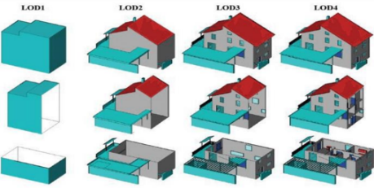

Gambar 2.12 *Level of Detail* (*Open Geospatial Consortium*, 2008)

|  |  |  |  |  |
| --- | --- | --- | --- | --- |
|  | **LOD 1** | **LOD 2** | **LOD 3** | **LOD 4** |
| Skala Model | Kota, Wilayah | Kota, Distrik | Model arsitektur (eksterior) | Model arsitektur (interior ) |
| Kelas Akurasi | Rendah | Medium | Tinggi | Sangat Tinggi |
| Kesalahan Akurasi | 5 m | 2 m | 0,5 m | 0,2 m |
| Minimum Ukuran Objek | 6x6 m | 4x4 m | 2x2 m | 1x1 m |
| Instalasi Bangunan | - | - | Exterior yang representatif | Bentuk objek nyata |
| Bentuk Struktur Atapa | Datar | Bentuk atap | Bentuk atap dan dinding | Bentuk objek nyata |

Tabel 2.1 Syarat Akurasi dari LOD 1 – 4 (*Open Geospasial Consortium*, 2008)

##### II.9 Uji Akurasi

Uji akurasi dibutuhkan untuk menguji seberapa akurat sampel ukuran dimensi bangunan yang meliputi panjang, lebar dan tinggi bangunan dari hasil pemodelan 3D, atau bisa diartikan sebuah metode untuk mendapatkan hasil akurasi dengan cara mencari selisih antara hasil pengukuran dimensi bangunan yang sebenarnya dengan hasil model 3 dimensi bangunan yang telah dibuat (Simbolon, A., 2017). Menurut (ISO19113, 2002) kualitas geoinformasi dapat dideskripsikan dengan elemen kualitas data yang meliputi kelengkapan fitur termasuk atribut dan hubungannya, tingkat kelekatannya, ketelitian posisi, ketelitian temporal atribut, serta ketelitian kuantitatif.

Penentuan jumlah sampel dari populasi bertujuan untuk mewakili jumlah populasi yang terdapat dalam suatu peneletian. Sampel merupakan sebagian atau wakil populasi yang diteliti (Arikunto, 2010). Adapun metode dalam penentuan jumlah sampel dilakukan dengan menggunakan rumus *Slovin*. Rumus tersebut digunakan untuk m enentukan ukuran sampel dari populasi yang telah diketahui jumlahnya sehingga dapat mewakili jumlah populasi yang sebenarnya. Adapun rumus *Slovin* sebagai berikut (Sugiyono, 2011).

$$n=\frac{N}{1+N e^{2}}$$

Keterangan :

$n$ = Jumlah Sampel

N = Jumlah Populasi

$e^{2}$ = *Margin of error*

*Root Mean Square Error (RMSE*) merupakan perhitungan yang digunakan untuk mengukur seberapa banyak kesalahan yang ada di antara dua set data. *RMSE* merupakan nilai akar dari rata-rata selisih hitungan data antara data yang dianggap benar dengan data hasil pengolahan. Hasil perhitungan *RMSE* merupakan tingkat ketelitian data. Semakin besar nilai *RMSE* maka semakin rendah tingkat ketelitianya (Kaukabi, 2018).

Uji akurasi ini dilakukan dengan tujuan untuk mendapatkan nilai ketelitian dari model 3 dimensi bangunan yang dibuat menggunakan data LiDAR. Uji akurasi dilakukan terhadap ukuran dimensi hasil pemodelan 3 dimensi bangunan yang dihasilkan. Berikut adalah rumus untuk menghitung RMSE (Kaukabi, 2018).

RMSE = $\sqrt{\frac{\sum_{i = 1}^{n}{(×model- ×validasi)^{2}}}{n}}$

Keterangan :

*RMSE = Root Mean Square Error*

X = Nilai dimensi objek bangunan

n = Banyak sampel bangunan

#### III. Metodologi Penelitian

##### III.1 Waktu dan Tempat

Adapun waktu dan tempat pelaksanaan penelitian ini adalah sebagai berikut :

Waktu : Oktober 2024 – Januari 2025

Tempat : kampus Universitas Dr. Soetomo Surabaya,

Jawa Timur.

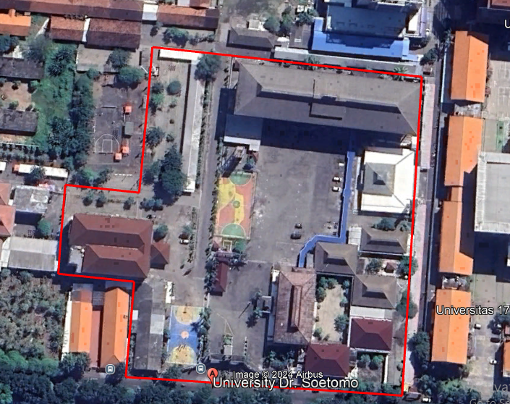

Gambar 3.1 Lokasi Penelitian (sumber : maps.google.com, 2024)

##### III.2 Data Yang Digunakan

Data yang digunakan adalah hasil pengambilan data LiDAR pada saat acara pelatihan LiDAR di kampus Universitas Dr. Soetomo Surabaya yang meliputi *Data LAS dari Point Cloud* dan Data hasil pengukuran Bangunan kampus secara langsung menggunakan alat *Total Station.*

##### III.3 Peralatan

Peralatan yang digunakan dikategorikan menjadi perangkat keras dan perangkat lunak. Perangkat Keras yang digunakan adalah *Laptop, Mouse*. dan *Total Station* Sedangkan Perangkat lunak yang digunakan adalah *ArcGis Pro 2.5, ArcGIS Dekstop 10.6, Global Mapper* dan *Microsoft Office.*

##### III.4 Diagram Alir Penelitian

Adapun diagram alir pengolahan data dapat dilihat pada Gambar 3.2 :

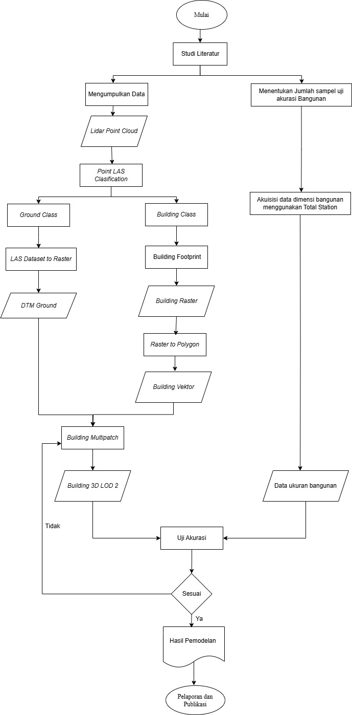

Gambar 3.2 Diagram Alir Pengolahan Data

##### III.5 Penjelasan Diagram Alir Penelitian

Berikut adalah penjelasan dari diagram alir penelitian tersebut.

1. Studi Literatur, dilakukan mengumpulkan informasi yang mendukung penelitian ini dengan mencari literatur dari buku maupun jurnal untuk mengetahui mengenai permodelan 3D menggunakan data LiDAR.
2. Pengumpulan data, yaitu melakukan pengumpulan data – data yang digunakan dalam penelitian yang meliputi: data LiDAR (*Light Detection and Ranging*) dan data jarak dan tinggi bangunan menggunakan *Total Station.*
3. Menentukan jumlah sampel uji akurasi bangunan yaitu menentukan jumlah bangunan kampus yang akan dibuat sampel uji akurasi.
4. *Lidar Point Cloud* merupakan data hasil pengolahan data LiDAR berupa titik yang di beberapa koordinat dan membentuk suatu objek.
5. *Point LAS Clasification* dalam proses klasifikasi data LAS lidar ada dua yaitu, *Clasification Building* yang ditandai dengan no 6 *class* dan *Ground Clasifiactin* yang ditandai dengan no *class* 2*.*
6. *Las Dataset to Raster* yaitu proses mengonversi data *LAS LiDAR* dengan *input LAS* dari *Ground Class* yang dibuat dan akan menghasilkan *Output* Berupa data *Digital Terrain Model.*
7. *DTM Ground* yaitu merupakan hasil dari pengolahan data *LAS Ground Class ke LAS Dataset to Raster.*
8. *Building Footprint* adalah proses untuk mengekstraksi dan membuat representasi Poligon 2D dari *Building Class*, *Building Footprint* digunakan sebagai dasar untuk analsisis dan rekontruksi banguan 3D.
9. *Building Raster* merupakan hasil dari pengolahan *Building Footprint* yang merepresentasikan data raster yang digunakan untuk menggambarkan karakteristik bangunan.
10. *Raster to Polygon* adalah proses yang diguanakan untuk mengonversi data raster menjadi fitur *polygon.* Proses ini merepresentasikan data raster menjadi fitur *polygon.*
11. *Building Vektror* adalah hasil dari pemrosesan *Raster to polygon*, *Building Vektor* merepresentasikan data kedalam bentuk *vector.*
12. *Building Multipatch* yaitu proses representasi bangunan dalam format Geometri 3D, dari hasil pengolahan *Building Vektor* dan *Digital Terrain Model Ground.*
13. Building 3D LOD 2 yaitu merupakan hasil dari proses *Building Multipatch* yang berbentuk bangunan 3D dengan ketelitian LOD 2.
14. Uji Akurasi merupakan proses penentuan *margin of error* dari bentuk Bangunan 3D LOD 2 yang dibandingkan dengan data ukur langsung di lapangan, sehingga akan menghasilkan data uji akurasi.
15. Hasil Pemodelan merupakan hasil akhir dari bentuk 3D *Building* yang sudah di validasi dari data ukur langsung dilapangan.
16. Pelaporan dan publikasiPelaporan ini berupa laporan Skripsi menurut pedoman Skripsi Teknik Geomatika Universitas Dr. Soetomo 2024. Publikasi ini berupa jurnal yang dipublikasikan melalui *E- Journal* dan Poster.

# IV. Hasil Dan Pembahasan

### **IV.1 Hasil Pengolahan Lidar Point Cloud**

Hasil pengolahan data LiDAR berupa data LAS yang nanti digunakan untuk pembuatan model 3 dimensi bangunan.

Data LAS

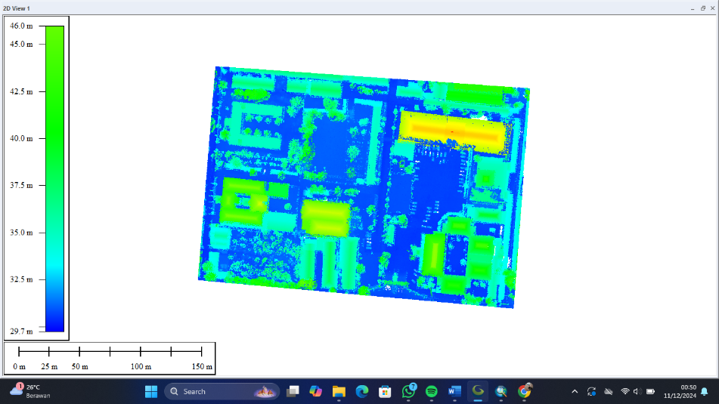

Gambar 4.1 Data LAS Area Kampus Universitas Dr. Soetomo

Pada Gambar 4.1 merupakan data *point cloud* hasil akuisisi data *LiDAR*. Data tersebut telah tergeorefernsi pada UTM Zona 49S WGS 1984 dan berupa data *point clouds* dalam format (LAS) serta memiliki 3.723.378 *point clouds* dalam kelas yang belum terklasifikasi dengan tampilan berdasarkan *elevasi* atau ketinggian permukaan (*by height elevation*). Hal ini bertujuan untuk mempermudah mengidentifikasi letak perbedaan ketinggian.

### **IV.2 Hasil Pembuatan Digital Terrain Model (DTM)**

*Digital Terrain Model* (DTM) adalah representasi permukaan tanah dalam bentuk digital, yang hanya mencakup informasi elevasi tanah tanpa adanya objek diatasnya seperti bangunan, vegetasi, atau infrastruktur. DTM dibuat dengan menghilangkan semua fitur diatas permukaan dari data LiDAR *Digital Terrain Model* nantinya berguna untuk *Ground Height* atau nilai ketinggian tanah yang digunakan sebagai dasar untuk mengukur tinggi bangunan pada pembuatan LOD 2. Berikut merupakan hasil dari pembuatan *Digital Terrain* *Mode*l dari Data LiDAR.

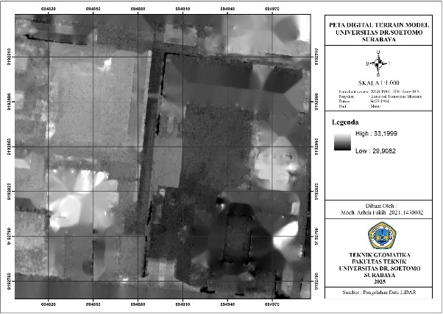

Gambar 4.2 *Digital Terrain Model*

### **IV.3 Hasil Point LAS Clasification**

Proses Klasifikasi bertujuan agar *point cloud* dikelompokkan sesuai dengan kelas masing-masing berdasarkan nilai parameter tertentu*. Point cloud LiDAR* diklasifikasikan secara berurutan dari kelas terendah sampai tertinggi, Urutan proklasifikasi dimulai dari *ground, dan buildings.* Adapun proses klasifikasi dilakukan dengan metode otomatis menggunakan *software Global Mapper Pro.*

### IV.3.1 Hasil Ground Class

Tahap pertama yang dilakukan pada klasifikasi otomatis adalah mengklasifikasikan data *point cloud* yang berupa *Ground* dengan menentukan nilai parameter sesuai dengan kebutuhan.tetapi masih terdapat *noise point* yang perlu di *filtering point. Noise point* terlihat pada area yang berwarna merah.

Sebelum Eliminasi

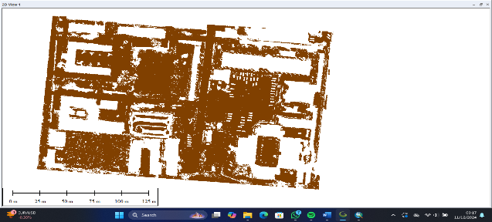

Gambar 4.4 *Ground Clasification*

### IV.3.2 Hasil Filtering Point

Proses *filtering point cloud* merupakan salah satu proses yang dilakukan dalam pengolahan *LiDAR* untuk mengidentifikasi dan mengeliminasi *point cloud* yang tidak dibutuhkan atau dianggap sebagai *noise.*

Area *noise Ground*

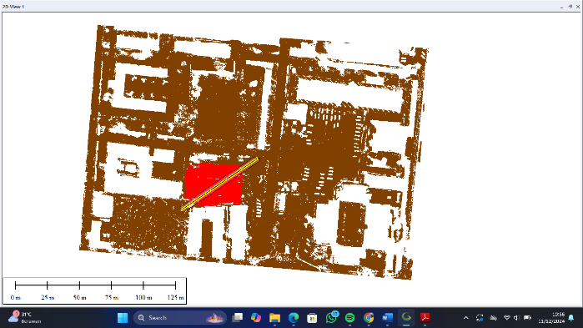

Gambar 4.5 Area *noise ground*

Pada gambar diatas pada kotak merah terdapat *noise point* pada *ground class* dimana *building* terdeteksi sebagai ground sehingga perlu dilakukan *filtering point.*

*Path Cloud (Path Profile)*

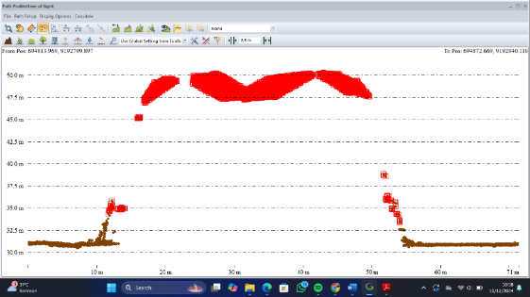

Gambar 4.6 *Path cloud (Path Profile)*

Pada Gambar 4.4 yang ditandai dengan garis kotak warna merah merupakan tampilan *point cloud* yang teridentifikasi sebagai *noise point*. *Point cloud* berwarna coklat merupakan *area ground* yang berada pada *range elevasi* 300 – 325 m. Sedangkan 350 – 500 m merupakan *point cloud* yang teridentifikasi sebagai *high noise point*. Adapun pada Gambar 4.5 merupakan tampilan sesudah dilakukan eleminasi pada *point cloud* yang teridentifikasi sebagai *noise point.* Dapat dilihat bahwa *point cloud* yang teridentifikasi sebagai *noise point* telah berhasil dihilangkan sehingga *noise point* yang terdapat pada area tersebut sudah tidak ada.

*Ground Clasification*

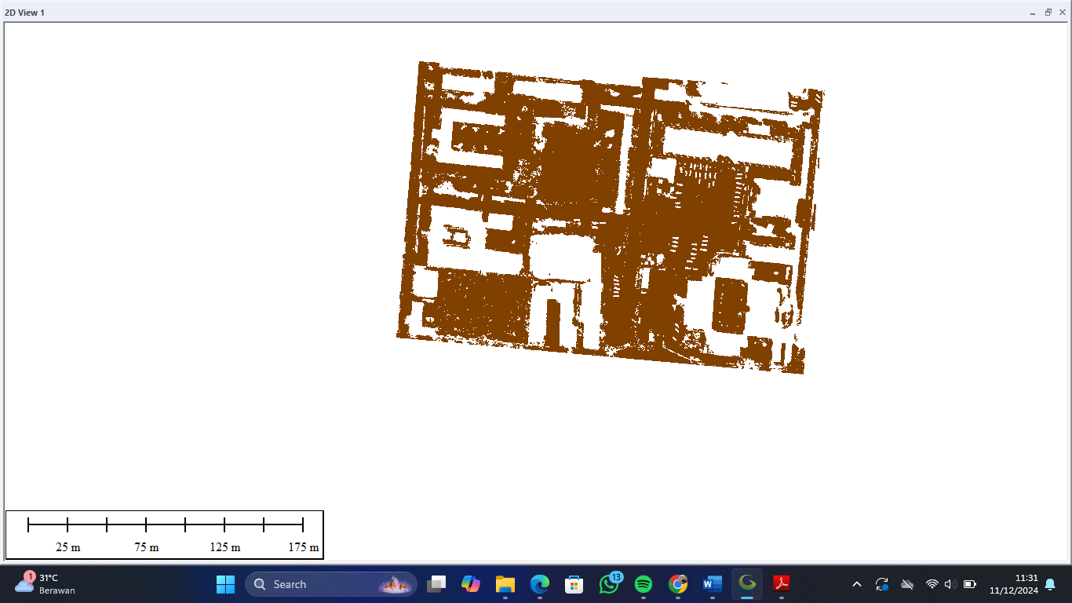

Gambar 4.7 *Ground classification*

### IV.3.3 Hasil Building Class

Pada tahap ini yaitu melakukan proses Las *Clasification* berdasarkan *building Class*, Pada *tools Building* ditandai dengan *class* 6. Proses ini dilakukan memanfaatkan *tool* *filter* Lidar data pada *pluggin* *Global Mapper.*

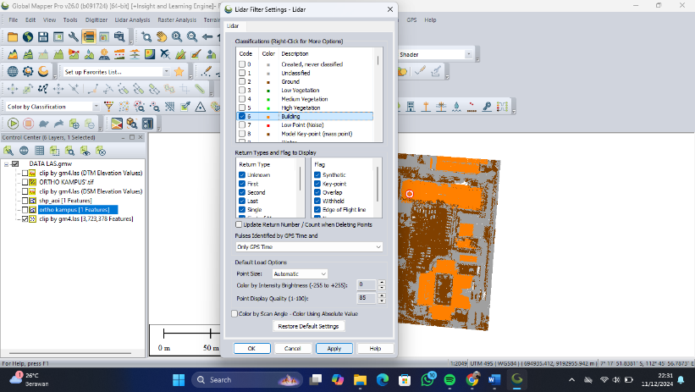 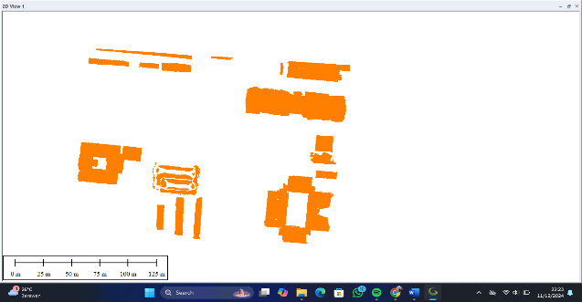

*Building clasification*

Gambar 4.8 *Building clasification*

*Building clasification In ArcGIS Pro*

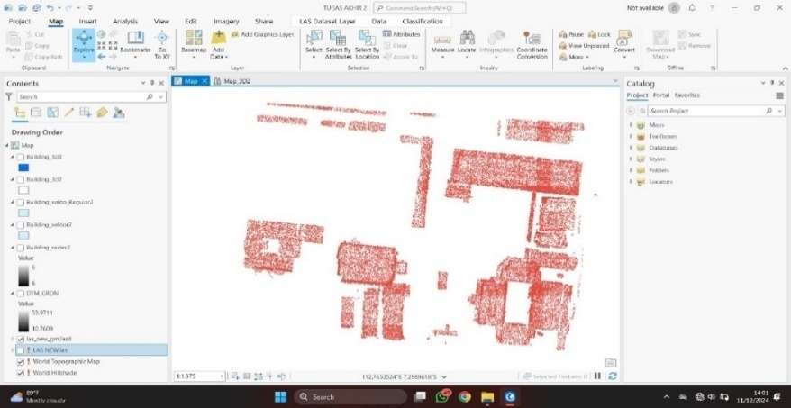

Gambar 4.9 *Building clasification by ArcGIS Pro*

### **IV.4 Hasil LAS Point Statistic as Raster**

Yaitu Proses untuk menganalisis data titik LiDAR dan mengonversinya menjadi format raster menggunakan *pluggin* yang ada di *Sofware ArcGIS PRO*, berdasarkan *statistic* tertentu dari titik tersebut dalam setiap sel *raster*. Proses ini untuk merangkum informasi dari data *LiDAR* dalam bentuk *grid* atau *raster* untuk analisis lebih lanjut. tujuan utama yaitu membuat representasi raster dari data *LAS* (*LiDAR*) berdasarkan berbagai atribut titik, seperti *elevasi,* jumlah titik, atau *class code* dan menghasilkan data raster yang mudah dianalisis dan digunakan.

*LAS Point Statistic as Raster*

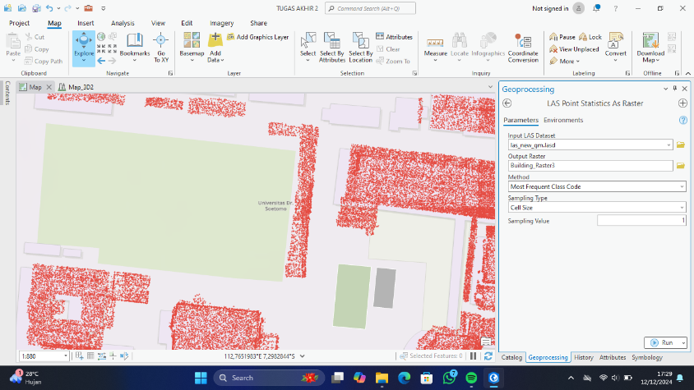 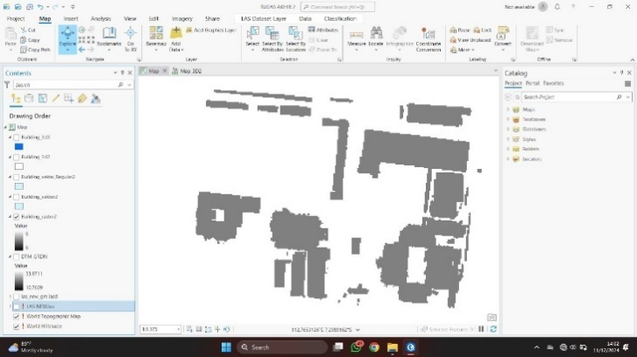

Gambar 4.10 Hasil *LAS Point Statistic as Raster*

Mengunakan metode *Frequent Class Code* berarti nilai sel raster dihasilkan berdasarkan *class code* (kode klasifikasi) kode klasifikasi pada data *LAS* biasanya mewakili kategori tertentu.

*Sampling Type Cell Size, Cell Size* menentukan resolusi raster yang dihasilkan. Ukuran sel menggambarkan area didunia nyata yang direpresentasikan oleh setiap piksel dalam raster. dan memberikan nilai numerik dalam unit data misalnya meter untuk menentukan lebar sel.

### **IV.5 Hasil LAS Point Statistic as Raster**

*Building Footprint* adalah representasi geometris dari jejak atau tapak bangunan pada permukaan tanah. Secara umum, ini adalah bentuk 2D dari batas-batas bangunan yang menggambarkan area bangunan dilihat dari atas (pada proyeksi ortogonal).

*Building Footprint Raster to Vektor* adalah proses mengubah data raster yang berisi jejak bangunan menjadi data vektor berupa *poligon*. Proses ini sering digunakan untuk menghasilkan representasi bangunan dalam format yang lebih terstruktur dan analitis, yang dapat digunakan dalam berbagai analisis spasial atau perencanaan.

Hasil *Building Footprint Raster to Vektor*

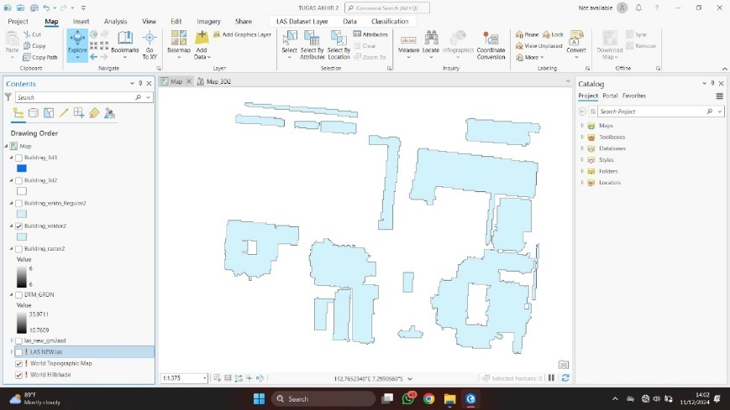

Gambar 4.11 Hasil *Building Footprint Raster to Vektor*

### **IV.6 Hasil LOD 2 3D Building Extraction Proses** pembuatan model 3D bangunan dengan tingkat detail Level of Detail (LOD) 2. model LOD 2 memiliki representasi 3D yang lebih rinci dibandingkan LOD 1, termasuk bentuk atap bangunan, tetapi tanpa elemen interior.

Pembuatan LOD 2 pada tahap ini dengan proses yang dinamakan *LAS Building Multipatch* yaitu proses yang digunakan untuk membagun representasi 3D dari bangunan dengan menggunakan data LiDAR yang disimpan dalam format *LAS Dataset*. Proses ini melibatkan beberapa parameter penting yang menentukan kualitas dan resolusi model yang dihasilkan.

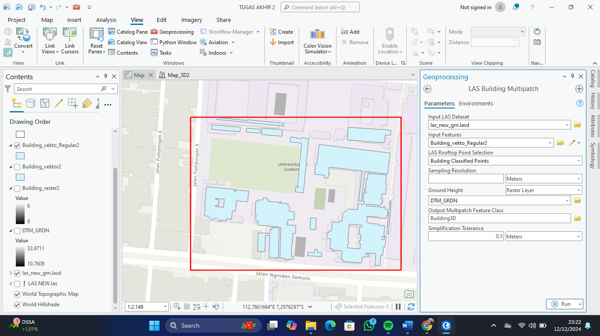

Gambar 4.12 Proses *Building Multipatch*

*Las Dataset* dimuat dan dipotong berdasarkan *input Features*, titik- titik dari *LAS Dataset* difilter menggunakan *LAS Roftop Point Selection*, *Ground Height* atau nilai ketinggian tanah yang digunakan sebagai dasar untuk mengukur tinggi bangunan yang berasal dari *DTM (Digital Terrain Model)* yang sudah dibuat sebelumnya, kemudian disimpan dalam bentuk *Output Multipatch Feature Class* kemudian model disederhanakan dengan tujuan mengurangi jumlah segmen atau titik dalam model dengan tetap menjaga bentuk dan detail yang penting pada tahap ini menggunakan *Simplification Tolerance* dengan nilai rendah 0,5 m, semakin nilai rendah maka detail yang dihasilkan semakin tinggi, tetapi menghasilkan ukuran file yang lebih besar. Gambar dibawah ini merupakan hasil dari proses *LAS Building Multipatch.*

Hasil *LAS Building Multipatch*

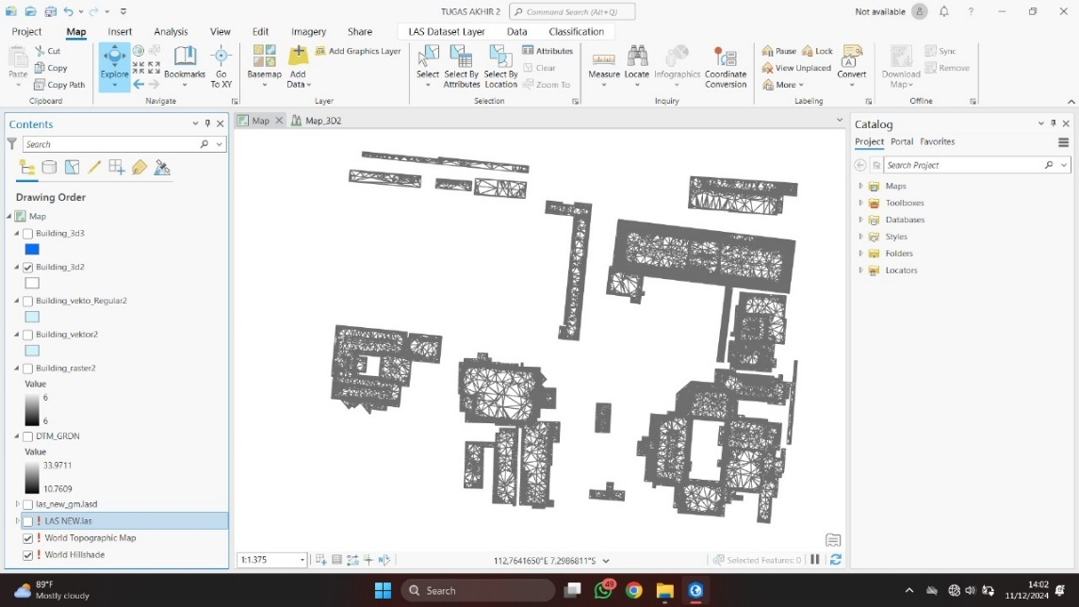

Gambar 4.13 Hasil *LAS Building Multipatch*

Hasil *Model 3D Level of Detail 2*

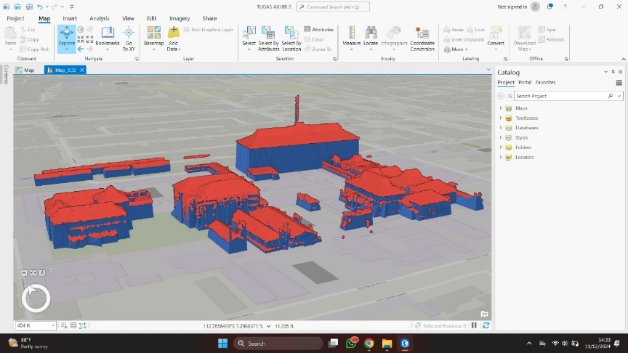

Gambar 4.14 HasilModel *3D Level of Detail 2*

Hasil *Model 3D Level of Detail 2* Tampak Atas

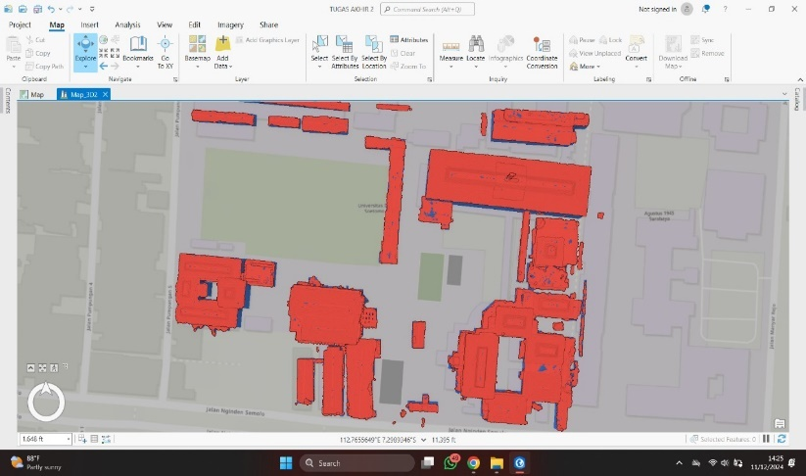

Gambar 4.15 HasilModel *3D LOD 2* Tampak Atas

Pengambilan data jarak dimensi sampel bangunan yang sudah ditentukan menggunakan alat *Total Station Reflectorless*. Pengambilan data uji akurasi dilakukan secara langsung pada wilayah studi kasus seperti yang terlihat pada Gambar 4.16. Adapun hasil hasil pengukuran dan perhitungan ketelitian model 3 disajikan pada Tabel 4.1

Pengambilan data uji akurasi sampel dimensi bangunan

as

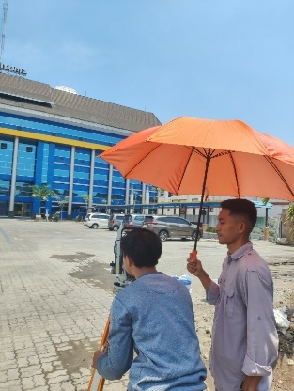 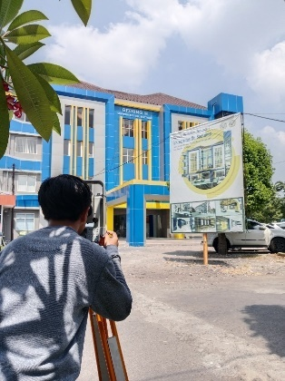

Gambar 4.16 Pengambilan data uji akurasi dimensi bangunan.

### **IV.7 Analisis Hasil Pembuatan Model 3D**

Analisis pada hasil model 3D bangunan dilakukan berdasarkan acuan parameter syarat ketelitian *Level of Detail (LOD) CityGML* yang diterbitkan oleh *Open Geospasial Consorium* (*OGC)* 2012 dimana standart ini membagi klasifikasi LOD menjadi 4 kelas. Setiap kelas memiliki syarat kriteria yang berbeda berdasarkan deangan ketelitian yang dihasilkan pada model 3D.

|  |  |  |  |  |
| --- | --- | --- | --- | --- |
|  | **LoD 1** | **Lod 2** | **LoD 3** | **LoD 4** |
| Skala Model | Kota | Kecamatan, Distrik | Model arsitektur | Model arsitektur |
| (ekstrior) | (interior) |
| Kelas Akurasi | Rendah | Medium | Tinggi | Sangat Tinggi |
| Kesalahan Akurasi | 5 m | 2 m | 0,5 m | 0,2 m |
| Minimum Ukuran | 6x6 m | 4x4 m | 2x2 m | 1x1 m |
| Objek |
| Instalasi Bangunan | - | - | Eksterior yang | Bentuk objek |
| representatif | nyata |
| Bentuk Struktur Atap | Datar | Bentuk atap | Bentuk atap dan | Bentuk objek |
| dinding | nyata |

Tabel 4.1 Tabel syarat akurasi dari LOD (*Open Geospatial Consortium*, 2012)

Analisis hasil pembuatan model 3D model disajikan pada Tabel 4.4

|  |  |  |  |  |
| --- | --- | --- | --- | --- |
| **Parameter** | **LoD 1** | **Lod 2** | **LoD 3** | **LoD 4** |
| Skala Model |  | 🗸 |  |  |
| Kelas Akurasi |  |  | 🗸 |  |
| Kesalahan Akurasi |  |  | 🗸 |  |
| Minimum Ukuran objek | 🗸 |  |  |  |
| Instalasi Bangunan |  | 🗸 |  |  |
| Bentuk Struktur Atap |  | 🗸 |  |  |

Tabel 4.2 Tabel analisis hasil pembuatan model 3D

Berdasarkan analisis pada hasil uji akurasi dan model 3 dimensi yang dibuat dengan memanfaatkan data *Light Detection and Ranging* (LiDAR) dapat diketahui sebagai berikut :

1. Pada parameter skala model dapat diketahui bahwa model 3 dimensi dalam penelitian ini masuk kelas LOD 2. Berdasarkan cakupan luas area lokasi penelitian yang berada dibawah tingkat distrik ataupun kecamatan.
2. Pada parameter kesalahan akurasi dapat diketahui bahwa model 3 dimensi dalam penelitian ini masuk kelas LOD 3. Berdasarkan perhitungan *RMSE* yang menghasilkan nilai rata-rata selisih kesalahan sebesar 0,46 m dengan kesalahan ukuran terbesar 0,72 m dan kesalahan ukuran terkecil 0,22 m. adapun hasil perhitungan *RMSE* yang dihasilkan adalah 0,48 m.
3. Pada parameter minimum ukuran objek dapat diketahui bahwa model 3 dimensi dalam penelitian ini masuk kelas LOD 1.
4. Pada parameter instalasi bangunan dapat diketahui bahwa model 3 dimensi dalam penelitian ini masuk kelas LoD 2, dikarenakan tidak ada informasi atribut pada model 3 dimensi yang dihasilkan.
5. Pada parameter bentuk struktur atap dapat diketahui bahwa model 3 dimensi dalam penelitian ini masuk kelas LOD 2. Pembuatan model 3 dimensi memanfaatkan *data Light Detection and Ranging* (LiDAR) dapat membentuk model 3 dimensi yang detail pada bagian atap banguan akan tetapi objek dinding tidak dapat terbentuk sempurna dan berbentuk lurus mengfikuti atap.

Hasil analisis yang dilakukan dapat disimpulkan bahwa model 3 dimensi yang dibuat memanfaatkan data *Light Detection and Ranging* (LiDAR) dapat memenuhi stadar parameter *Level of Detail* (LoD) 2. Dimana berdasarkan hasil pengamatan dan analisis yang sudah dilakukan, dapat diketahui 3 parameter dari 6 parameter yang meliputi skala model, instalasi bangunan dan bentuk atap masuk pada kelas LoD 2. Adapun parameter kesalahan akurasi masuk pada kelas LoD 3 dan parameter minimum ukuran objek yang terbentuk masuk pada kelas LoD 2. Pada parameter bentuk struktur atap masuk LOD 2.

### **IV.8 Hasil Uji Akurasi Bangunan**

|  |  |  |  |  |
| --- | --- | --- | --- | --- |
| **No** | **Gedung** | **Data Lapangan** | **3D model (m)** | **Selisih (m)** |
| 1 | Gedung A | 10,174 | 10,650 | 0,476 |
| 2 | Gedung B | 7,008 | 7,560 | 0,552 |
| 3 | Gedung C | 6,732 | 7,140 | 0,408 |
| 4 | Gedung D | 7,039 | 7,550 | 0,551 |
| 5 | Gedung E | 6,754 | 7,480 | 0,726 |
| 6 | Gedung F | 20,001 | 20,300 | 0,299 |
|  | | 91,000 | 91,220 | 0,220 |
| 7 | Gedung H | 15,38 | 15,840 | 0,460 |
| *Minimum* Selisih (m) | | | 0,220 | |
| *Maximum* Selisih (m) | | | 0,726 | |
| Jumlah Selisih (m) | | | 3,692 | |
| Rata - Rata Selisih (m) | | | 0,461 | |
| ***RMSE (m)*** | | | **0,4845** | |

Tabel 4.3 Uji akurasi bangunan

Rumus RMSE

RMSE = $\sqrt{ \frac{1}{n} \sum_{i =1}^{n}{(selisih i})^{2} }$

Dimana :

* n adalah jumlah data.
* Selisih (i) adalah nilai selisih masing-masing objek.

Adapun dari perhitungan uji akurasi menghasilkan beberapa kesimpulan meliputi selisih kesalahan ukuran terbesar 0,726 m, kesalahan ukuran terkecil 0,220 m. Perhitungan *RMSE* yang dihasilkan adalah 0,4845 m.

# V. KESIMPULAN DAN SARAN

## V.1 Kesimpulan

Berdasarkan hasil pengolahan dan analisis data pada skripsi ini dapat disimpulkan Sebagai Berikut :

1. Pembuatan model 3 dimensi dengan memanfaatkan data *Light Detection and Ranging* (LiDAR) memenuhi syarat LoD 2 dengan keberhasilan membuat model 3 dimensi yang detail pada bagian atap dan dinding berbentuk lurus mengikuti atap serta memiliki tingkat ketelitian yang baik pada model 3 dimensi bangunan yang dihasilkan.
2. Nilai ketelitian dari perhitungan RMSE pada model 3 dimensi dengan memanfaatkan data *Light Detection and Ranging* (LiDAR) menghasilkan nilai 0,48 m.

## V.2 Saran

Dari kesimpulan yang diperoleh, maka dalam pelaksanaan skripsi ini dapat memberikan saran:

Penelitian selanjutnya disarankan untuk meningkatkan *Level Of Detail (LOD)* lebih baik lagi supaya akurasi bangunan 3Dmodel lebih nampak nyata dan realistis.

# DAFTAR PUSTAKA

Aiman, A.A., Abdullah, A., Noor, N.M., 2018. “Constructing and Modelling 3D GIS Model in City Engine for Traditional Malay City”. Proceedings of the Second International Conference on the Future of ASEAN (ICoFA) 2:285-293.

Al Amin, M.B. (2015). Pemanfaatan Teknologi *Light Detection and Ranging* (LiDAR) dalam Analisis Genangan Banjir Akibat Luapan Air Sungai Berdasarkan Simulasi Model Hidrodinamik. INFO TEKNIK Vol. 16 N0. 1

Arfianto, 2014. Pemodelan Bangunan Cagar Budaya Gereja Blenduk untuk Konservasi Dengan Metode *Terrestrial Laser Scanner*.

Artha, D. and REONA, M., 2020. *Pembuatan Model 3d Bangunan Gedung Dengan Memanfaatkan Data Foto Udara (Studi Kasus: Kampus II Institut Teknologi Nasional Malang)* (Doctoral dissertation, Institut Teknologi Nasional Malang).

Biljecki, F., 2017. *Level of Detail* in 3 dimensi *City Models*. Delft: *Delft University of Technology* (TU Delft).

Brahmantara B. Pemanfaatan Teknologi Terestrial Laser Scanner Untuk Perekaman Data dan Pendokumentasian Tiga Dimensi (3D) Lukisan Cadas Pada Gua-Gua Prasejarah di Indonesia. Borobudur. 2016 Jun 2;10(1):28-38

Fajariyanto M. *Aplikasi Foto Udara UAV Untuk Permodelan Bangunan 3D Yang Diintegrasikan Dengan BIM (Studi Kasus: Gedung Teknik Sipil Politeknik Negeri Bengkalis)* (Doctoral dissertation, Politeknik Negeri Bengkalis).

Firdaus, Z. M. (2020). Pemodelan Kota Tiga Dimensi Menggunakan Data Light Detection and Ranging (LiDAR) dan Foto Udara dengan Metode Semi Automatis (Studi Kasus: Area Pakuwon Trade Center, Kota Surabaya) (Doctoral dissertation, Institut Teknologi Sepuluh Nopember).

Kaukabi, G. 2018. 3 dimensi Model Objek Wisata Tomok, Kabupaten Samosir, Provinsi Sumatera Utara Menggunakan Data Terrestrial Laser Scanner dan Foto Udara UAV, Universitas Gadjah Mada, Yogyakarta.

Noviana, D.E., Sunaryo, K.D., Noraini, A. Pembuatan Visualisasi 3D City Model dengan Memanfaatkan Data LiDAR. Malang: Institut Teknologi Nasional.

Petrie, G., dan Toth, C.K. 2009. Introduction to Laser Ranging, Profiling, and Scanning. In Topographic Laser Ranging and Scanning: Principles and Processing, diedit oleh Jie Shan dan Charles K. Toth, 1:1–27. Boca Raston, Florida: CRC Press. https://doi.org/10.1201/9781420051438.ch1.

Pfeifer, Norbert dan Christian Briese. 2007.” *Laser Scanning Principles and Applications’.* Institute of Photogrammetry and Remote Sensing, Vienna University of Technology

Pflipsen. (2006) : *Laser Scanning Principle and Applications. Institute of Fotogrammetry and Remote Sensing. Vienna University of Technology. Austria.*

Prahasta, E. 2001. Pengolahan Data Sistem LiDAR. Bandung; Informatika Bandung.

Pribadi CB, Handayani HH, Rachmawan FE. Survei Tiga Dimensi Tugu Pahlawan Metode *Terrestrial Laser Scanning* Untuk Visualisasi Dan Analisa Ketinggian Bangunan. Jurnal Geoid. 2016;11(2):184-9

Rachmawan FE. Visualisasi 3D Bangunan Cagar Budaya (Cultural Heritage) Menggunakan *Terrestrial Laser Scanner*. Surabaya: Jurusan Geomatika ITS. 2016.

Ramadhani SM, Prasetyo Y, Bashit N. Analisis Ketelitian Point Clouds Teknologi Terrestrial Laser Scanner (Studi Kasus: Dekanat Lama Fakultas Teknik). Jurnal Geodesi Undip. 2020 Dec 29;10(1):250-8.

Simbolon, A., 2017. Analisis Perbandingan Ketelitian Metode Registrasi antara Metode Kombinasi Dan *Metode Traverse* Dengan Menggunakan *Terrestrial Laser Scanner* dalam Pemodelan Objek 3 Dimensi, Universitas Diponegoro, Semarang.

Subakti, Bagus. 2017. Pemanfaatan Foto Udara Uav Untuk Pemodelan Bangunan 3d Dengan Metode Otomatis. Spectra. Nomor 30 Volume XV Juli-Desember 2017: 15 – 30.

Sugiyono. (2011). Metode Penelitian Kuantitatif, Kualitatif Dan R&D. Bandung: Alfabeta)

Sun, S., dan Salvaggio, C. (2013). Aerial 3 dimensi *Building Detection and Modeling From Airborne Light Detection and Ranging (LiDAR) Point Clouds. Ieee Applied Earth Observations And Remote Sensing.*

Sunaryo, D. K. 2013. Model Tiga Demensi Sistem Informasi Geografis Untuk Visualisasi Bangunan Gedung. *SNATIKA.* Vol. 02, No. 07. Hal 34-37.

Syauqani, A., Subiyanto, S., & Suprayogi, A. (2017, Januari). Pengaruh Variasi Tinggi Terbang Menggunakan Wahana *Unmanned Aerial Vehicle (Uav) Quadcopter* Dji Phantom 3 Pro Pada Pembuatan Peta *Orthofoto* (Studi Kasus Kampus Universitas Diponegoro).Jurnal Geodesi Undip, 6, 249-257.

*Open Geospatial Consortium (OGC), 2012. OGC City Geography Markup Language*

*(CityGML) Encoding Standart.*

*Open Geospatial Consortium Inc. 2008. OpenGIS® City Geography Markup Language (CityGML) Encoding Standard. OGC 08-007r1.*

Wikantika. K. 2009. *Unmanned Mapping Technology: Development and Applications*. Workshop Sehari “*Unmanned Mapping Technology: Development and Applications”* (UnMapTech2008). Bandung, Indonesia. 9 Juni 2008.

Zakaria A, Handayani HH. Studi Pemodelan 3d Menggunakan *Terrestrial Laser Scanner* Berdasarkan Proses Registrasi *Cloud To Cloud* Dan Target To Target. Surabaya: Institut Teknologi Sepuluh Nopember. 2016.

Zenda,M.F., Hepi H.H, Husnul.H, 2020. “Pemodelan Kota Dimensi Menggunakan Data LiDAR Dan Foto Udara Dengan Metode Semi Automatis”. Surabaya: Institut Teknologi Sepuluh Nopember.

Zhang.dkk, 2014. 3 dimensi *Building Roof Modeling by Optimizing Primitive’s Parameters Using Constraints from Light Detection and Ranging (LiDAR) Data and Aerial Imagery. Remote Sensing, China.*

Zhofir M, Budisusanto Y. Pemodelan 3D dari Data Point Cloud untuk Inventarisasi HMASRS. Jurnal Teknik ITS. 2021 Dec 22;10(2):A223-9.

### 